

Persbericht

VERENIGING VRIJWILLIGERS NVBL EN OGS LOENEN OPGERICHT

Loenen, 15 februari 2021 - Nationale Veteranenbegraafplaats Loenen (NVBL), Oorlogsgravenstichting (OGS) en de Vereniging Vrijwilligers NVBL en OGS te Loenen (VV NVBL en OGS) tekenen samenwerkingsovereenkomst (SOK)
Op zaterdag 13 februari jl. tekenden genmaj b.d. Theo Vleugels (algemeen directeur OGS), Seger van Voorst tot Voorst (voorzitter NVBL) en lkol b.d. Johan Bergsma (voorzitter van de Vereniging Vrijwilligers NVBL-OGS) een samenwerkings-overeenkomst. De ondertekening vond plaats in het herdenkings- en educatiecentrum van de Nationale Veteranenbegraafplaats en het Nationaal Ereveld te Loenen. De NVBL en de OGS zijn blij met de oprichting van deze vrijwilligersvereniging. Gedrieën komen zij tegemoet aan de wensen van de veteranen, hun naasten en de nabestaanden van de oorlogsslachtoffers. VV NVBL en OGS is op 11 februari jl. statutair opgericht.
Voorzitter VV NVBL en OGS Johan Bergsma: ‘Na 37 jaar te hebben mogen dienen bij Koninklijke Landmacht, ik ging drie keer op missie, kan ik met recht zeggen dat onze inzet in het buitenland tijdens missies een onafscheidelijke band tussen militairen tot stand brengt, ongeacht rang of stand. En hoe mooi is het dan dat deze kameraadschap ook na het leven gecontinueerd kan worden’.
Met de opening van de Nationale Veteranenbegraafplaats Loenen op 26 november 2020 door Zijne Majesteit Koning Willem-Alexander is een lang gekoesterde wens van veteranen in vervulling gegaan. Het bijzondere aan de Nationale Veteranenbegraafplaats Loenen is dat niet alleen een militair met de status van veteraan hier mag worden begraven, bijgezet of verstrooid, maar ook de levenspartner van de veteraan. Komt de levenspartner eerder dan de veteraan te overlijden, dan kan hij/zij reeds op de Veteranenbegraafplaats begraven, bijgezet of verstrooid worden
De veteranenbegraafplaats ligt naast Nationaal Ereveld Loenen, de laatste rustplaats van bijna 4.000 Nederlandse oorlogsslachtoffers: militairen en burgers. Zij verloren hun leven tijdens de Tweede Wereldoorlog of tijdens gewelddadige conflicten daarna. Nationaal Ereveld Loenen wordt beheerd door de Oorlogsgravenstichting.

De vereniging kan overigens nog vrijwilligers gebruiken; meer informatie of aanmelden vindt u op de website www.veteranenbegraafplaats.com en www.oorlogsgravenstichting.nl.

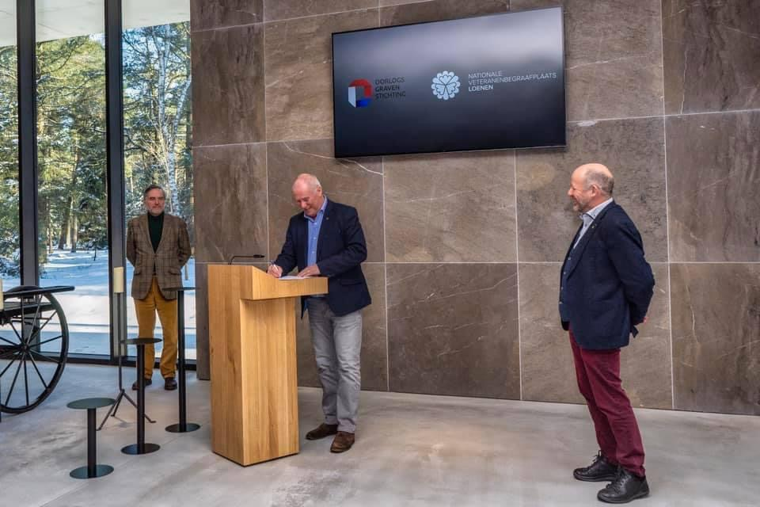

Noot voor de redactie: Voor meer informatie of het opvragen van de foto in HR kunt u contact opnemen met: VV NVBL en OGS: Ineke Zaal: 06 29414669, izaal@vrijwilligersnvbl-ogs.nl, NVBL: Hein van Beek: 06 22195724, hcvanbeek@ziggo.nl, OGS: Hélène Briaire: 06 1396 7511, hbriaire@ogs.nl.

